

DIPLOMARBEIT

3D Scanner

Höhere Technische Bundeslehr- und Versuchsanstalt Anichstraße

Abteilung
Elektronik und technische Informatik

Ausgeführt im Schuljahr 2025/26 von: |  | Betreuer/Betreuerin:
Alexander Schiechtl 5aHEL  Felix Granegger 5aHel |  | Ing. Dipl.-Ing. Klaus Bichler  Gruber Engelbert

Projektpartner (falls vorhanden):
LEITNER AG
Ansprechperson: Gogl Matthias

Innsbruck, am TT.MM.JJJJ

Abgabevermerk:

Datum: Betreuer/in:

Kurzfassung
Text: kurze Zusammenfassung der Diplomarbeit (max ½ Seite)
Abstract
Text: kurze Zusammenfassung der Diplomarbeit (max ½ Seite)
Projektergebnis (notwendig?)
Text: …?

Gendern
Aus Gründen der besseren Lesbarkeit wird in dieser Diplomarbeit die Sprachform des generischen Maskulinums angewendet. Es wird darauf hingewiesen, dass die ausschließliche Verwendung der männlichen Form geschlechtsunabhängig verstanden werden soll.

Verwendung der Künstlichen Intelligenz
Die Erstellung dieser Diplomarbeit wurde durch den Einsatz von Künstlicher Intelligenz (KI) gezielt unterstützt, insbesondere in den Bereichen Grammatik, Rechtschreibung und Zeichensetzung. Mithilfe KI-gestützter Sprachverarbeitung konnten Fehler identifiziert und korrigiert werden, wodurch die sprachliche Qualität der Arbeit verbessert wurde. Diese Unterstützung diente dazu, die formale Korrektheit des Textes zu gewährleisten, ohne dabei inhaltliche oder analytische Aspekte der Arbeit zu beeinflussen.

Sperrvermerk
Der Sperrvermerk wird dann ins Dokument eingebunden, wenn die Auftraggeberin, der Auftraggeber dies aus verständlichen Gründen vorgibt. WENN ein Sperrvermerk notwendig ist, dann werden die Seiten, die es betrifft in der Bibliotheksversion NICHT in die DA eingebunden (Vorgabe der HTL Anichstraße), die Seiten bleiben LEER, damit beugen wir vor, dass ein gesperrtes Exemplar versehentlich öffentlich ausgegeben werden kann. Die Betreuerin, der Betreuer benötigen für die Notenfindung ein vollständiges Dokument.
Wir möchten darauf hinweisen, dass die Präsentation trotz Sperrvermerk ÖFFENTLICH ist!

Inhaltsverzeichnis
1 Einleitung (FV = Überschrift1) 1
1.1 Vertiefende Aufgabenstellung Schüler:in1 (FV = Überschrift2) 1
1.2 Vertiefende Aufgabenstellung Schüler:in2 1
2 Dokumentation Schiechtl Alexander 2
2.1 Einleitung 2
2.2 Theoretische Grundlagen 2
2.2.1 Optional: Überschrift der 3. Ebene (FV = Überschrift3) 2
2.2.2 Weitere Hinweise 2
2.3 Praktische Umsetzung 4
2.4 Weitere individuelle Abschnitte 4
2.5 Ergebnisse und Diskussion 5
2.6 Zusammenfassung individueller Teil 5
3 Dokumentation Granegger Felix: 6
3.1 Einleitung 6
3.2 Theoretische Grundlagen 7
3.2.1 Tiefenmessung mit Stereo-Vision 8
3.2.2 Grundlagen der Bildverarbeitung und Code-Erkennung 12
3.2.3 Gewichtserfassung 14
3.2.4 Interface 15
3.2.5 Systemintegration und Datenverarbeitung 19
3.2.6 Verwendung von Literatur, Internetquellen und KI 20
3.3 Praktische Umsetzung 21
3.3.1 Tiefenmessung mit Stereo-Vision 21
3.3.2 Bildverarbeitung mit Barcode Erkennung 26
3.3.3 Gewichtserfassung 28
3.3.4 Datenverarbeitung 30
3.3.5 User Interface für die Datenverarbeitung 32
3.4 Weitere individuelle Abschnitte 33
3.5 Ergebnisse und Diskussion 34
3.6 Zusammenfassung individueller Teil 35
4 Zusammenfassung und Ausblick 36
4.1 Zusammenfassung der gesamten Arbeit 36
4.2 Ausblick 39
5 Erklärung der Eigenständigkeit 40
6 Arbeitsnachweise 41
7 Verzeichnisse 42
7.1 Literaturverzeichnis 42
7.2 Abkürzungsverzeichnis 42
7.3 Tabellen 42
7.4 Abbildungen 42
8 Anhang 43

Einleitung (FV = Überschrift1)
Text (Formatvorlage = Text): ….
Hinweis: Die Einleitung dient dazu, um in das Thema der Diplomarbeit einzuführen.
Eine Diplomarbeit wird üblicherweise in der Gegenwart (Vergangenheit?) geschrieben, davon ausgenommen ist der Ausblick auf mögliche zukünftige Arbeiten. Wissenschaftlich-technische Arbeiten werden weder in der „Ich“- noch in der „Wir“-Form abgefasst werden, es wird abstrakt und objektiv dokumentiert. Beispiel:
Mithilfe der folgenden Messungen wird die Funktionalität der selbstgebauten Hardware geprüft. (Nicht: Ich habe Messungen dürchgeführt…)

Vertiefende Aufgabenstellung Schüler:in1 (FV = Überschrift2)
Text (Formatvorlage = Text): ….

Vertiefende Aufgabenstellung Granegger
Softwareentwicklung und Datenverarbeitung
Die Aufgabenstellung konzentriert sich auf die Entwicklung der Software für den 3D-Scanner, um die automatisierte Erfassung, Auswertung und Speicherung der Sensordaten sicherzustellen und den Arbeitsablauf im Lager der Firma Leitner zu optimieren.
Dabei werden die Kameras und Sensoren softwareseitig angesteuert, um die Länge, Breite, Höhe sowie das Gewicht der Artikel präzise zu bestimmen. Gleichzeitig erfolgt die automatische Erkennung und Auswertung von Barcode- und QR-Codes, wodurch manuelle Eingaben minimiert und Fehlerquellen reduziert werden.

Die Messwerte werden in einer intuitiven grafischen Benutzeroberfläche übersichtlich dargestellt, die zudem die Möglichkeit bietet, Daten bei Bedarf manuell zu korrigieren. Alle Messergebnisse werden strukturiert in standardisierten Formaten wie CSV oder JSON gespeichert, um eine fehlerfreie Integration in das SAP-System der Firma Leitner zu gewährleisten. Zusätzlich werden Mechanismen zur Fehlererkennung, Wiederherstellung und Ausfallsicherheit implementiert, sodass die Software auch bei unerwarteten Störungen stabil arbeitet.
Der Entwicklungsprozess umfasst die Konzeption der Softwarearchitektur, die Integration der Sensorik, die Validierung der Messergebnisse und die Bereitstellung einer voll funktionsfähigen Schnittstelle für die direkte Übergabe der Daten an das Unternehmenssystem.

Dokumentation Schiechtl Alexander

Einleitung
(FV = Text) Einführung in den individuellen Teil der Schüler:in .
Hinweis:
Jedes Kapitel der DA beginnt mit der Überschrift1 (Ebene1), davor ist immer ein Abschnittswechsel einzufügen. Damit erhält man einerseits eine gute, übersichtliche Struktur des Dokuments, andererseits kann für jedes Kapitel eine spezifische Kopf- und Fußzeile erstellt werden. In der Kopfzeile steht der Titel des Kapitels (Mitte), in der Fußzeile der Name der Schüler:in (links), Kapitel Nr (Mitte), Seitenzahl (rechts).

Theoretische Grundlagen
(FV = Text) Beschreibung der theoretischen Grundlagen. Wichtig dabei ist die Angabe der verwendeten Literatur- und Internetquellen, sowie die korrekte Angabe der Verwendung KI, wenn von dieser fachliche Inhalte abgefragt wurden.

Optional: Überschrift der 3. Ebene (FV = Überschrift3)
Text…

Weitere Hinweise
In blau geschrieber Text …
- dient einerseits als Platzhalter -> muss durch die entsprechenden Informationen ersetzt und schwarz formatiert werden!
- Andererseits ist es reiner Informationstext, welcher gänzlich gelöscht werden muss!

Es sollen nicht mehr als 3 Überschriften-Ebenen verwendet werden, sonst werden Inhaltsverzeichnis und Abschnittsnummerierung zu unübersichtlich!
Gliederung durch Blöcke innerhalb von Ebene3:
Ist innerhalb der Ebene 3 eine weitere Gliederung notwendig, sollte diese in Form von Blöcken mit nicht-nummerierten Überschriften erfolgen. Diese Überschriften werden als Text formatiert und fett geschrieben.
Innerhalb des „normalen“ Textes werden Wörter, Wortgruppen oder ähnliche Textteile hervorgehoben, in dem sie fett geschrieben. Kursiv und unterstrichen sollten eher vermieden werden (einheitliches Design).

Beispiel für Listen (FV: Listenabsatz)
- Aufzählungspunkt 1
- Zweiter Punkt der Liste
- Und so weiter

Beispiel für Tabellen inkl. Beschriftung
FV: Text in Tabelle
Tabelle 1: Dies ist die Tabellenbeschriftung
Vorgehensweise bei der Beschriftung:
Tabelle markieren -> Rechsklick -> „Beschriftung einfügen“ -> Text eingeben (in erster Zeile „Beschriftung“ neben „Tabelle Nr“: … Die Nummer der Tabelle wird automatisch erstellt. Als „Position“ wird „Unter dem ausgewähten Element“ wählen.

Beispiel für Bilder/Grafiken inkl. Beschriftung
jpg, png und ähnliche Bilddateien werden mit „Einfügen“ -> „Bilder“ -> „Dieses Gerät (oder passende Quelle wählen)“ eingefügt. Idealerweise sind Bilder „zentriert“ zu platzieren.


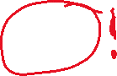
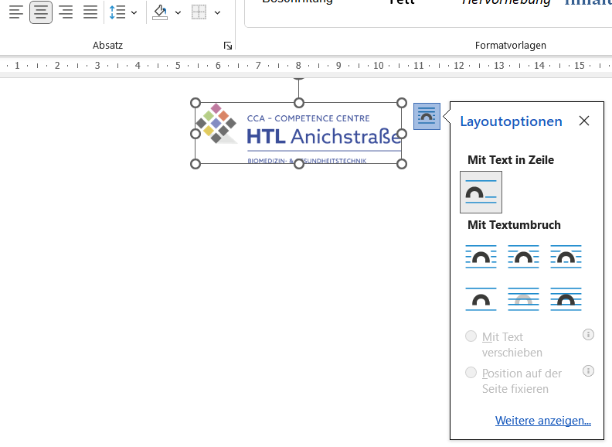
Abbildung 1: Hier steht, was die Abbildung zeigt
Die Layoutoption „Mit Text in Zeile“ bietet die einfachste Variante, die Abbildung direkt an der Stelle im Textfluss zu positionieren, wo sie tatsächlich gewünscht ist. (Achtung: von Word wird automatisch „Mit Textumbruch“ gewählt -> muss für jede eingefügte Grafik geändert werden.)
Vorgehensweise bei der Beschriftung:
Gleich wie bei der Beschriftung von Tabellen!

Praktische Umsetzung
Text…

Weitere individuelle Abschnitte
(FV = Text) Diese Abschnitte sind individuell mit Ihren Betreuer:innen festzulegen.

Ergebnisse und Diskussion
(FV = Text)

Zusammenfassung individueller Teil
(FV = Text) Hier werden die wichtigsten Fakten der individuellen Aufgabe des Schülers / der Schülerin kurz zusammengefasst werden.
Unter anderem können die Antworten auf folgende Fragen als Anhaltspunkte dienen:
- Wurde das Projektziel erreicht?
  - Ja: in welchem Ausmaß/Umfang
  - Nein: .welche Gründe waren verantwortlich für das Nichterreichen
- Erkenntnisse, die bei der Durchführung der Arbeit gewonnen wurden.

Dokumentation Granegger Felix:

Einleitung
Im Rahmen der Diplomarbeit wird die Entwicklung der Software für ein mobiles System zur automatisierten Erfassung von Artikeldaten im Lagerbetrieb. Ziel ist die Erstellung einer strukturierten Artikel-Datenbank sowie die Inbetriebnahme eines funktionsfähigen Prototyps mit vollständig integrierter Software.

Zentrale Inhalte sind die sensor- und kamerabasierte Bestimmung der Artikelmaße (Länge, Breite, Höhe) einschließlich der Berechnung möglicher Messabweichungen, die automatische Erkennung und Auswertung von QR- und Barcodes zur fehlerarmen Datenerfassung sowie die präzise Gewichtsermittlung über integrierte Waagen oder Gewichtssensoren erfolgt.

Darüber hinaus wird ein intuitives grafisches Benutzerinterface entwickelt, das den Arbeitsablauf im Lager unterstützt. Ein weiterer Schwerpunkt liegt auf einem zuverlässigen Datenexport mit Integration in ein vorgegebenes SAP-System. Die Softwarearchitektur soll zudem eine hohe Ausfallsicherheit gewährleisten und Mechanismen zur schnellen Fehlersuche sowie Wiederherstellung bei Störungen bereitstellen.
Als geplantes Ergebnis entsteht eine vollständig integrierte Softwarelösung, welche die Sensoransteuerung, Datenauswertung und Visualisierung vereint und den stabilen Betrieb des Prototyps sicherstellt.

Theoretische Grundlagen
Für den Aufbau eines automatisches 3D-Scanner-Systems, das Artikel im Lager vermisst, wiegt und deren Barcodes liest, sind Kenntnisse wie die einzelnen Technologien funktionieren erforderlich. Dieses Kapitel vermittelt die wichtigsten theoretischen Grundlagen im Bezug, wie sie später in der Software umgesetzt werden.

Zu Beginn wird erläutert, wie mithilfe eines Stereo Vision Systems räumliche Tiefeninformationen erfassen kann. Anschließend folgt die Erklärung der Bildverarbeitung: Wie erkennt und liest ein Programm QR-Codes oder Barcodes? Der Nächste Punkt ist dann die Gewichtsmessung mit einer Wägezelle. Ein wichtiger Punkt hierbei ist vor allem wie das Signal digital verarbeitet wird.

Abschließend in diesem Kapitel wird das Interface beschrieben, welches die einzelnen Komponenten koordiniert und für einen strukturiert Scanprozess zusammenführt. Darüber hinaus werden die zu erwarteten Messgenauigkeiten die einzelnen Komponenten analysiert.

Tiefenmessung mit Stereo-Vision
Grundprinzip
Bei der Stereo-Vision werden zwei Kameras mit einem fest definierten Abstand voneinander montiert. Dieser Abstand wird als Baseline bezeichnet und ist eine wesentliche Größe für die Tiefenberechnung. Dieses Prinzip ist mit dem menschlichen Auge vergleichbar.
Die beiden Kameras erfassen somit ein Objekt über zwei verschobene Bilder. Aufgrund der unterschiedlichen Blickwinkel wird ein bestimmter Punkt eines Objektes in den beiden Bildern nicht an der exakt selben Pixelposition dargestellt. So entsteht eine horizontale Verschiebung zwischen linkem und rechtem Bild. Diese Verschiebung wird als Disparität bezeichnet.
Die Größe der Disparität hängt direkt von der Entfernung des Objektes ab. Befindet sich ein Objekt näher an den Kameras so ist die Verschiebung größer. Mit zunehmender Entfernung nimmt die Disparität entsprechen ab. Aus dieser geometrischen Beziehung lässt sich mithilfe der bekannten Kameraparameter die Tiefe beziehungsweise der Abstand des Objektes berechnen.

Mit folgender Formel kann man mit Stereo-Vision die Entfernung berechnen:

$$\text{Tiefe}=\frac{\text{Brennweite}×\text{Baseline}}{\text{Disparität}}$$
Formel 1: Tiefenberechnung von der Disparität
- Brennweite (focalLength): Gibt an, wie stark die Linse das Licht bündelt (kann aus der Kamera ausgelesen werden mit einem Befehl).
- Kameraabstand (Baseline): Der Abstand zwischen den beiden Kameralinsen.
- Disparität: Die gemessene Pixelverschiebung.

Für eine präzise Tiefenmessung mit dem 3D-Scanner, insbesondere bei festen Abständen zu den Objekten, müssen mehrere Faktoren berücksichtigt werden:
- Kameraabstand: Durch die Disparität wird der Abstand von der Kamera zum Objekt wichtig zu beachten.
- Bildauflösung: Bei bestimmten Distanzen müssen niedere Auflösung bzw. höhere Auflösung verwendet werden.
- Oberfläche des Objekts: Eine einfarbige oder transparente Oberfläche erschwert der Kamera die zuverlässige Darstellung der Punkte, da Strukturen fehlen und Lichtreflexionen auftreten können.
- Ungünstige Lichtverhältnisse: Zu wenig Licht oder Schatten, verschlechtern die Aufnahme durch einen geringeren Kontrast.

Für unser Projekt verwenden wir eine OAK-D2S-Kamera (siehe Abbildung 1). Sie hat drei Kameras eingebaut und einen speziellen internen Chip, der die Tiefenberechnung direkt erledigen kann. Die technischen Daten von der Tiefenkamera sind: Basislinie 7,5 cm, Auflösung bis 1920×1080 Pixel
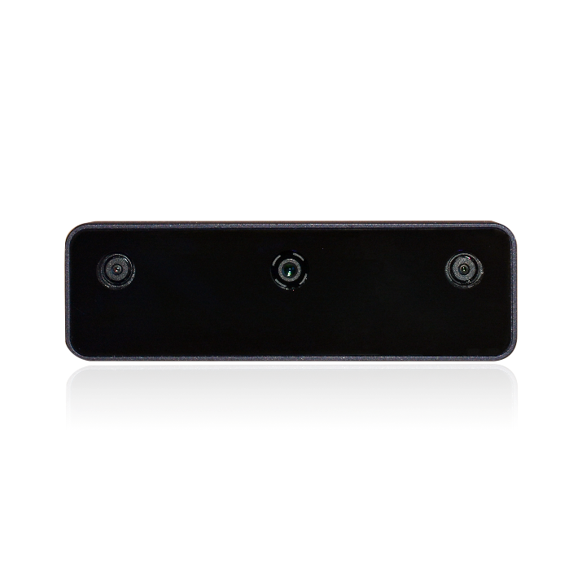
Abbildung 2: OAK-D 2S AF

Die Hersteller dieser Tiefenkamera bieten eine sehr ausführliche Dokumentation. Darin wird in Punkt 1 beschrieben, wie die Brennweite der Kamera ausgelesen werden kann und wie sich Tiefeninformationen auf die einzelnen Pixel übertragen lassen. Außerdem werden Aufbau, Funktionsweise und Anwendungsbereiche der Kamera erläutert.
Die Dokumentation in Punkt 2 enthält zudem alle Angaben zur Steuerung der Kameraeinstellungen, wie z. B. Filtereigenschaften, um Bildrauschen zu minimieren. Die entsprechenden Steuerungsmöglichkeiten werden sowohl für Python als auch für C++ beschrieben. Wichtig ist hierbei, darauf zu achten, dass der integrierte Prozessor korrekt angesprochen wird – bei der RVC2-Plattform bleibt dieser unverändert.

Besonders relevant ist Punkt 5 der Dokumentation, der sich mit der Short-Distance Stereo Depth beschäftigt. Hier wird erklärt, wie die Minimaldistanz (MinZ) zur Kamera berechnet wird, also die kleinste Entfernung, bei der ein Objekt noch zuverlässig erfasst werden kann:
$$\text{MinZ}=\frac{Brennweite⋅\text{B}\text{aseline}}{95}$$

MinimalDistanz | ~ 20 cm | ~ 40cm | ~ 80 cm
Auflösung  P in Pixel | 400P + extended disp | 400P or  800P + extended | 800 P
Tabelle 2: Angaben vom Hersteller von Pixel Auflösung

Beispielhaft berechnet für die OAK-D 2S AF:
$$\text{MinZ}\text{ [400P]}=\frac{441⋅7,5}{95}≈35\text{ cm}$$

Der Stereo Extended Disparity Mode reduziert die minimale Messtiefe weiter, sodass auch Objekte in sehr geringem Abstand zur Kamera erfasst werden können. Allerdings erfolgt diese Erweiterung auf Kosten der Messgenauigkeit.
Limitierungen der Distanzmessung:

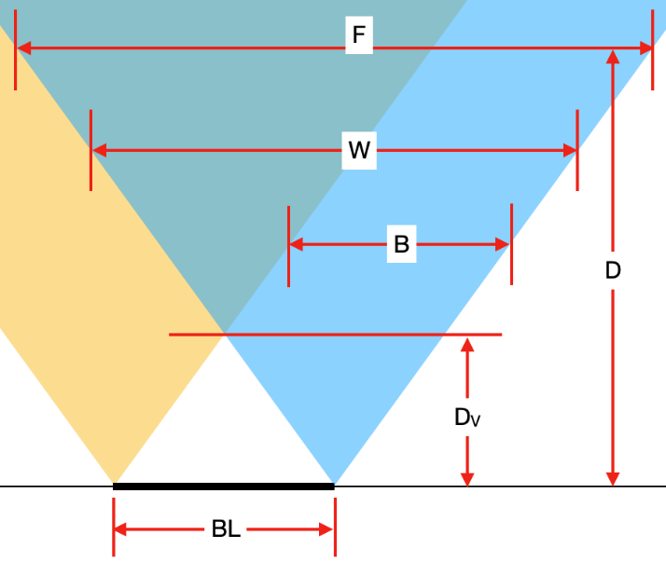
Abbildung 3: Limitierung der Distanzmessung von Luxonis Dokumentation
Legende:
- BL [cm] – Abstand (Baseline) der beiden Kameras
- Dv [cm] – Minimale Distanz, bei der beide Kameras ein Objekt erfassen können (Depth-Berechnung möglich)
- B [px] – Bereich in dem keine Tiefenwerte berechnet werden können
- W [px] – Breite des Kamerabildes in Pixeln (Horizontal Pixels)
- D [cm] – Entfernung von der Kameraposition zu einem Objekt
- F [cm] – Bildbreite in der Entfernung D

Aus diesen Informationen lassen sich zwei mögliche Verfahren zur Bestimmung von Objektabmessungen ableiten:
- Punktwolke und dreidimensionale Geometrie
- Distanzabhängige Pixel-Umrechnung
Punktwolke und dreidimensionale Geometrie
Das Ergebnis der Tiefenmessung ist typischerweise ein Tiefenbild, bei dem jedem Pixel ein Entfernungswert zur Kamera zugeordnet ist. Durch die Umrechnung dieser Werte in ein kartesisches Koordinatensystem entsteht eine sogenannte Punktwolke. Eine Punktwolke besteht aus einer Vielzahl einzelner 3D-Punkte, die zusammen die Form und Oberfläche eines Objekts beschreiben. Je dichter die Punkte, desto präziser kann die Objektgeometrie erfasst werden.

Für die Abmessung werden charakteristische Kenngrößen der Punktwolke genutzt. Dazu zählen die minimale und maximale Ausdehnung entlang der drei Raumachsen (x, y, z), um Länge, Breite und Höhe zu bestimmen. Außerdem wird eine Bounding Box erstellt, die das Objekt in allen Richtungen umschließt und die dreidimensionalen Maße direkt liefert. Zur Verbesserung der Genauigkeit werden Ausreißer gefiltert, wodurch fehlerhafte Messpunkte entfernt und die Stabilität der geometrischen Berechnung erhöht werden.
Für die Filterung kommen verschiedene Methoden zum Einsatz:
- Mittelwertbildung, um einzelne extreme Messpunkte auszugleichen
- Medianfilter, der besonders robust gegenüber vereinzelten Ausreißern ist
- Statistische Ausreißerentfernung, bei dem Punkte, die weit außerhalb der Standardabweichung liegen, entfernt werden

Die Qualität der Punktwolke hängt stark von der Auflösung des Tiefenbildes, der Kalibrierung der Kamera sowie den Licht- und Oberflächenbedingungen ab. Glatte oder transparente Oberflächen können Messungen erschweren, da die Kamera weniger verlässliche Tiefenwerte liefert.

Distanzabhängige Pixel-Umrechnung
Die Abmessungen eines Objekts werden über Pixel bestimmt. Dabei entspricht die Länge oder Breite der Anzahl an Pixeln zwischen zwei erkannten Objektkanten. Diese Pixelwerte stellen jedoch noch keine realen Maße dar, sondern lediglich Bildkoordinaten.
Um daraus reale Längen in Millimetern zu berechnen, werden Kameraparameter wie die Brennweite sowie ein definierter Referenzabstand zur Grundfläche benötigt. Die Umrechnung erfolgt auf Basis des perspektivischen Kameramodells, das den Zusammenhang zwischen Objektentfernung und Bildgröße beschreibt. Eine vorherige Kalibrierung ist daher Voraussetzung für eine korrekte Maßberechnung.

Für die Höhenberechnung wird eine Referenzebene definiert, die der Auflagefläche entspricht. Aus dem Tiefenbild wird dafür ein charakteristischer Tiefenwert dieser Grundfläche als Referenz bestimmt. Anschließend werden die Tiefenwerte der zum Objekt gehörenden Pixel mit diesem Referenzwert verglichen. Die Höhe des Objekts ergibt sich aus der Differenz zwischen dem Tiefenwert der Grundfläche und dem Tiefenwert der obersten Objektpunkte. Dadurch kann die vertikale Ausdehnung des Objekts relativ zur Auflagefläche berechnet werden.

Aus dieser abgegrenzten Fläche werden die Ausdehnungen des Objekts in Bildrichtung ermittelt und in Pixeln gemessen. Anschließend erfolgt die Umrechnung dieser Pixelwerte in reale Längen. Dafür werden die zugehörigen Tiefeninformationen der Pixel sowie die bekannten Kameraparameter, wie Brennweite und Auflösung, verwendet. Dadurch lassen sich die tatsächlichen Abmessungen des Objekts im Raum bestimmen.

Bildverarbeitung und Code-Erkennung
Um auf einem Artikel neben den Maßen auch einen QR-Code oder Barcode zu lesen, muss die Software drei aufeinander aufbauende Aufgaben erfüllen: das Bild vorverarbeiten, den Code im Bild lokalisieren und seinen Inhalt entschlüsseln. Dieses Kapitel beschreibt die grundlegenden Konzepte und Werkzeuge, die dafür eingesetzt werden.

Bildvorverarbeitung mit OpenCV
Die Grundlage der Bildanalyse ist die Bibliothek OpenCV. Sie stellt vielfältige Funktionen bereit, um Bilder für die weitere Verarbeitung vorzubereiten:
- Umwandlung in Graustufen, um die Helligkeitsinformation zu extrahieren.
- Filterung (z. B. Gaußscher Weichzeichner) zur Rauschunterdrückung.
- Kantenerkennung und Konturanalyse zur Strukturanalyse.

Eine wesentliche Voraussetzung für präzise Ergebnisse ist eine gute Bildqualität. Die Kameraauflösung spielt dabei eine entscheidende Rolle. Zudem können durch eine Kalibrierung intrinsische Parameter wie Brennweite, Hauptpunkt und Verzerrungskoeffizienten bestimmt werden, um geometrische Verzerrungen rechnerisch zu korrigieren.
Damit die späteren Schritte zuverlässig funktionieren, müssen die Vorverarbeitungsparameter an die konkreten Gegebenheiten angepasst werden. Dazu gehören:
- Padding um die von YOLO gelieferte Bounding Box: Ein zusätzlicher Rand schafft Toleranz, falls der Code nicht exakt mittig erkannt wurde oder die Box zu knapp bemessen ist.
- Skalierung des Bildausschnitts: Codes können in unterschiedlichen Größen vorliegen; eine Vergrößerung (z. B. auf das 1,5- oder 2-Fache) kann die Erkennung kleiner Codes verbessern.
- Rotation des Ausschnitts: Da Codes auf dem Artikel verdreht sein können, werden verschiedene Winkel getestet (für aufrechte und kopfstehende Lagen)
- Vorverarbeitungsmethoden im engeren Sinne: Kontrastverstärkung (z. B. CLAHE), Schärfung (Unsharp Masking), Invertierung können helfen, den Code besser vom Hintergrund zu trennen.

Die Wahl geeigneter Werte für diese Parameter ist nicht trivial und muss experimentell anhand repräsentativer Testdaten ermittelt werden. Die dabei gewonnenen Erkenntnisse fließen in die endgültige Implementierung ein.

Lokalisierung des Codes mit YOLO
Nach der Vorverarbeitung muss der Code im Bild gefunden werden. Klassische Bildverarbeitung könnte nach kontrastreichen Stellen, rechteckigen Formen oder spezifischen Mustern suchen. Diese Methoden sind jedoch anfällig, wenn der Code schräg, teilweise verdeckt oder schlecht beleuchtet ist.
Ein moderner, robusterer Ansatz nutzt künstliche Intelligenz: das neuronale Netz YOLO (You Only Look Once) [Redmon et al., 2016]. YOLO wurde mit tausenden Bildern trainiert, in denen Barcodes und QR-Codes markiert waren. Es kann in einem einzigen Durchlauf alle Codes im Bild lokalisieren und ist dabei unempfindlich gegen Drehung, Größenänderung und schlechte Lichtverhältnisse. In diesem Projekt verwenden wir YOLOv8, ein vortrainiertes Modell, das speziell auf die Erkennung von Barcodes optimiert ist. Es liefert für jeden erkannten Code eine Bounding Box, also die genauen Bildkoordinaten.
Decodierung mit pyzbar / ZBar
Sobald die Position des Codes bekannt ist, wird der entsprechende Bildausschnitt extrahiert. Nun muss der eigentliche Inhalt des Codes gelesen werden. Dafür kommt die Python-Bibliothek pyzbar zum Einsatz, die eine Schnittstelle zur etablierten C-Bibliothek ZBar bietet. ZBar analysiert die Hell-Dunkel-Muster im Bildausschnitt und wandelt sie zurück in Text oder Zahlen – unabhängig davon, ob es sich um einen eindimensionalen Strichcode (z. B. EAN, UPC) oder einen zweidimensionalen QR-Code handelt.

Programm Ablauf
Der gesamte Ablauf in der Software gestaltet sich daher wie folgt:
- Aufnahme eines Kamerabildes.
- Lokalisierung: YOLO ermittelt die Positionen aller Codes im Bild.
- Extraktion und optimierte Vorverarbeitung: Für jede gefundene Position wird der Bildausschnitt ausgeschnitten, mit den zuvor bestimmten Parametern (Padding, Skalierung, Rotation, Filterung) aufbereitet und in Graustufen umgewandelt.
- Decodierung: Der vorverarbeitete Ausschnitt wird an pyzbar übergeben.
- Fallback: Sollte YOLO keinen Code finden, wird als Notlösung versucht, pyzbar auf dem gesamten Bild laufen zu lassen.

Damit das Lesen zuverlässig und konstant funktioniert, ist eine gute Beleuchtung unerlässlich. Im praktischen Aufbau werden wir daher eine LED-Beleuchtung um die Kamera anbringen, um gleichmäßige Ausleuchtung und hohen Kontrast zu gewährleisten.
YOLO-Objekterkennungsmodells

Gewichtserfassung
Neben den geometrischen Abmessungen kann für eine vollständige Artikelerfassung auch das Gewicht herangezogen werden. Die konkrete Auswahl und Umsetzung der dafür notwendigen Sensortechnik stellt dabei einen eigenen Schwerpunkt innerhalb des Gesamtprojekts dar.
Grundsätzlich basiert die elektronische Gewichtserfassung auf Sensoren, die eine mechanische Belastung in ein elektrisches Signal umwandeln. Dieses Signal wird anschließend verstärkt, digitalisiert und dem übergeordneten System zur Weiterverarbeitung bereitgestellt. Zur Digitalisierung wird ein Analog-Digital-Wandler eingesetzt, der eine stabile und ausreichend hochauflösende Erfassung der Messwerte ermöglicht. Für die theoretische Betrachtung ist vor allem relevant, dass die Gewichtsdaten als zusätzlicher Parameter in die Gesamterfassung eines Artikels integriert werden können.
Da Messsignale von Gewichtssensoren häufig durch Rauschen, Vibrationen oder kurzzeitige Belastungsänderungen beeinflusst werden, kann softwareseitig ein Tiefpassfilter implementiert werden. Ein solcher Filter reduziert schnelle Signaländerungen und glättet den Messwertverlauf, wodurch eine stabilere und reproduzierbare Gewichtsanzeige erreicht wird.
Die erreichbare Messgenauigkeit hängt dabei allgemein von mechanischen, sensorischen und kalibrierungstechnischen Einflussgrößen ab.
$$Umrechnungs Faktor in Gramm=\frac{Bekanntes Gewicht in Gramm}{Rohwert der Wägezelle}$$

Die detaillierte hardwareseitige Realisierung sowie deren praktische Auslegung werden in den entsprechenden projektbezogenen Kapiteln behandelt.

Datenmanagement und Integration
Die vom 3D-Scanner erfassten Daten umfassen unter anderem Gewicht, Abmessungen und Barcodes der Objekte. Damit diese Informationen weiterverarbeitet oder in Unternehmenssysteme wie SAP integriert werden können, ist eine strukturierte Speicherung notwendig.
Als Standardformate werden CSV oder JSON genutzt. Diese Formate sind maschinenlesbar, leicht automatisierbar und ermöglichen eine einfache Integration in ERP-Systeme. Außerdem sorgt eine einheitliche Struktur dafür, dass neue Messgrößen oder Sensoren ohne großen Aufwand hinzugefügt werden können.

Die Firma Leitner hat uns eine vorgegebene Tabellenstruktur bereitgestellt, die umgesetzt werden muss, damit der Import in das SAP-System fehlerfrei funktioniert.
Interne Material-nummer | Gewicht [kg] | Abmessung [mm]  Länge x Breite x Höhe |  |  | EAN-Code | Iso Bild Path
1001001 | 0.120 | 30 | 80 | 100 | 1234567890128 | Scans/date/Fotos/Scan_date_time/iso_Bild.jpg
Tabelle 3: Vorgegebene Struktur vom Leitner für die Integration des SAP-Systems

Die Speicherung stellt außerdem sicher, dass die Messergebnisse reproduzierbar sind und jederzeit für Auswertungen oder Vergleiche genutzt werden können. Durch die strukturierte Ablage werden Fehler reduziert und der spätere Import direkt möglich, wodurch Arbeitsaufwand und Zeitaufwand minimiert werden.

Interface
Die grafische Benutzeroberfläche (GUI) bildet die zentrale Schnittstelle zwischen dem Anwender und dem 3D-Scanner. Sie ermöglicht eine strukturierte Darstellung der Messwerte, die gezielte Steuerung der Hardware und die einfache Diagnose von Fehlern während der Datenerfassung. In industriellen Systemen erhöht eine GUI die Übersichtlichkeit, erleichtert die Bedienung komplexer Abläufe und trägt dazu bei, dass Messprozesse effizient und fehlerfrei durchgeführt werden können.
Die Wahl einer grafischen Benutzeroberfläche gegenüber einer reinen Kommandozeilensteuerung (CLI) bietet mehrere Vorteile: Eine GUI kann Ergebnisse visuell darstellen, ermöglicht die parallele Anzeige mehrerer Prozessschritte, erlaubt die Integration von Statusanzeigen, Warnhinweisen und Fortschrittsbalken und unterstützt interaktive Korrekturen durch den Benutzer. Diese Merkmale sind insbesondere in Produktionsumgebungen entscheidend, in denen schnelle Entscheidungen und eine intuitive Bedienung notwendig sind.

Für die Implementierung wurde die Programmiersprache Python gewählt. Python bietet neben einer klaren Syntax und leichter Wartbarkeit eine große Anzahl an Bibliotheken für Hardwareansteuerung, Bildverarbeitung und GUI-Entwicklung. Die GUI selbst wird mit PyQt6 umgesetzt, da dieses Framework moderne, skalierbare und ereignisgesteuerte Benutzeroberflächen erlaubt.

Ein entscheidender Vorteil von PyQt6 ist die Unterstützung von Multithreading über QThreads. Dies erlaubt die parallele Ausführung rechenintensiver Prozesse – wie Bildaufnahme, Tiefenberechnung, Barcodeanalyse oder Gewichtsauswertung – ohne dass die Benutzeroberfläche währenddessen einfriert oder verzögert reagiert. Multithreading ist besonders relevant, wenn mehrere Kameras simultan Bilder aufnehmen und gleichzeitig Analyseprozesse laufen.

Die theoretische Konzeption einer mehrsprachigen Benutzeroberfläche ist ein weiterer wichtiger Aspekt: Im Unternehmen Leitner arbeiten Personen mit unterschiedlichen Sprachkenntnissen. Um die Bedienung barrierefrei zu gestalten, wird die GUI konzeptionell in Deutsch, Italienisch und Englisch ausgelegt. Dadurch werden Fehler reduziert und die Nutzung des Systems für alle Mitarbeitenden erleichtert. Die Mehrsprachigkeit erfolgt durch die zentrale Verwaltung der Texte in einer Translator-Klasse, die alle Einträge in Form von Dictionaries enthält. Diese Struktur ermöglicht eine einfache Erweiterung auf weitere Sprachen in der Zukunft.

Systemansteuerung
Die Ansteuerung des Gesamtsystems erfolgt über eine kabelgebundene Ethernet-Verbindung zwischen dem Bedienrechner (Laptop) und dem Raspberry Pi. Der Raspberry Pi übernimmt dabei die zentrale Steuerung der Sensorik sowie der angeschlossenen Hardwarekomponenten.
Zur Anzeige und Bedienung des User Interfaces wird eine Remote-Desktop-Verbindung mittels VNC-Viewer hergestellt. Über die IP-Adresse des Raspberry Pi kann so direkt auf dessen grafische Oberfläche zugegriffen werden. Dieses Vorgehen ermöglicht eine einfache Inbetriebnahme, Wartung sowie Fehlersuche, ohne dass zusätzliche Peripheriegeräte (Monitor, Tastatur, Maus) dauerhaft am Embedded-System angeschlossen sein müssen. Gleichzeitig bleibt das System flexibel in bestehende Netzwerkstrukturen integrierbar.

Flussdiagramm Overview
Das Flussdiagramm ist im Anhang als flow_chart_overview dargestellt und zeigt den technischen Ablauf des Systems von der Initialisierung über die Datenerfassung bis zur Verarbeitung und Übergabe der Daten. Es dient als Überblick über die Programm- und Prozessstruktur.

Verwendung von Literatur, Internetquellen und KI
Die in diesem Kapitel dargestellten theoretischen Inhalte basieren auf Fachliteratur zu Stereo-Vision, Bildverarbeitung, Sensortechnik, Fachwissen aus dem Unterricht und elektronischer Messtechnik sowie auf technischen Datenblättern der eingesetzten Komponenten. Zusätzlich wurde ein KI-System unterstützend zur sprachlichen Strukturierung und zur Erklärung grundlegender Zusammenhänge verwendet. Sämtliche fachlichen Inhalte wurden eigenständig überprüft und mit geeigneten Quellen abgeglichen.
Besonders hilfreich war die sehr ausführliche Dokumentation von Luxonis, dem Hersteller der Tiefenkamera. Viele der erläuterten Details stammen direkt aus dieser Dokumentation.
Für genauere Informationen kann man die Originalquelle selbst nachlesen werden.

Praktische Umsetzung

Tiefenmessung mit Stereo-Vision
Im Rahmen der Entwicklung wurde eine zuverlässige Methode zur dreidimensionalen Vermessung von Objekten mittels Stereo-Vision untersucht. Dabei wurden zwei verschiedene Ansätze analysiert und praktisch getestet, von der vollständigen Punktwolkenverarbeitung (Point Cloud) bis zu dem vereinfachten pixelbasierten Verfahren.

Punktwolkenverarbeitung
Zu Beginn des Projektes wurde der Fokus auf die Verarbeitung einer Punktwolke gelegt. Dieser Ansatz stellt grundsätzlich die technisch sauberste Lösung dar, da die Tiefenkamera hierbei direkt dreidimensionale Koordinatenpunkte (X, Y, Z) liefert. Der wesentliche Vorteil besteht darin, dass reale Raumkoordinaten unmittelbar zur Verfügung stehen und geometrische Berechnungen ohne zusätzliche Umrechnungsfaktoren erfolgen können. Zudem wäre dieser Ansatz im Hinblick auf die Systemarchitektur vorteilhaft gewesen, da ein Teil der Tiefenberechnung direkt auf der Kamera erfolgt und somit die CPU-Belastung auf dem Raspberry Pi reduziert wird.
Theoretisch wäre mit einer korrekt implementierten Punktwolkenauswertung eine Messgenauigkeit im Bereich von ±5 mm realisierbar gewesen. Trotz intensiver Versuche, iterativer Optimierung und einschließlich KI-Unterstützung, konnte jedoch keine stabile Implementierung erreicht werden. Die praktische Messabweichung betrug bis zu ±5 cm und entsprach damit in keiner Weise den Anforderungen des Projekts. Aus diesem Grund wurde der Ansatz mit der Punktwolke verworfen und stattdessen eine alternative Methode verwendet mit Pixel-Umrechnung.
Distanzabhängige Pixel-Umrechnung
Für die Realisierung der Abmessungen wurde eine vereinfachte, jedoch robuste Methode auf Basis der Distanzmessung umgesetzt. Das Verfahren beruht auf der Kombination aus gemessener Objektentfernung und einem distanzabhängigen Kalibrierfaktor zur Umrechnung von Pixeln in reale Längeneinheiten.

$$Millimeter pro Pixel =\frac{Reale Größe in Millimeter}{Pixelgröße}$$

Visualisierung und Filterung des Tiefenbildes
Zur Analyse der Tiefendaten wurde das Tiefenbild mittels JET-Farbskala dargestellt (siehe Abbildung). Dabei kennzeichnet Rot geringe Distanzen, Grün mittlere Entfernungen und Blau weiter entfernte Bereiche. Diese Darstellung dient ausschließlich der visuellen Kontrolle und erleichtert die Bewertung der erfassten Tiefenstruktur.
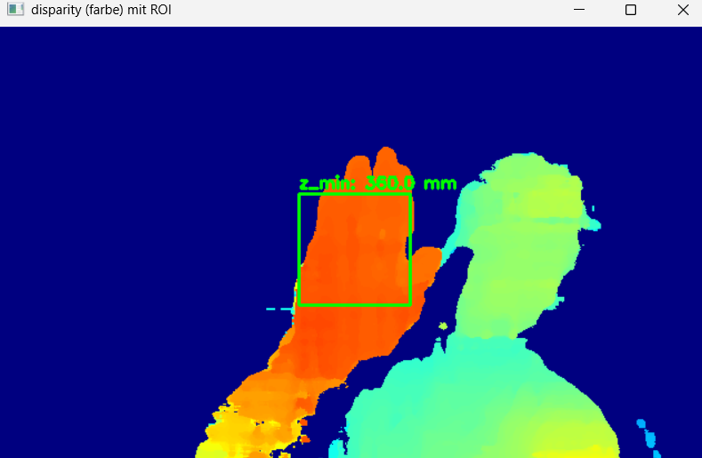
Abbildung 4: JET – Farbskala mit minimal Distanzmessung vom ROI
Für die Messung wird eine definierte ROI festgelegt (siehe Abbildung). Dadurch wird der auszuwertende Bereich gezielt auf die Wägeplatte begrenzt und irrelevante Bildbereiche werden ausgeschlossen (siehe Abbildung).
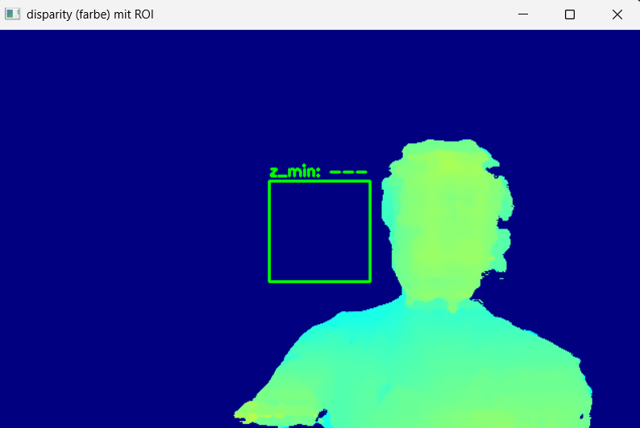
Abbildung 5: JET – Farbskala mit unbekannten Punkten im ROI
Es erfolgt zudem eine Tiefenfilterung: Alle Punkte, deren Z-Wert unterhalb des Referenzabstands zur Wägeplatte liegt, werden entfernt. Ein zusätzlicher Puffer von +1 cm berücksichtigt Schwankungen in den Tiefenwerten der von der OAK-D2 erzeugten Tiefenkarte und verhindert Fehlzuordnungen bei kleinen Objekten.

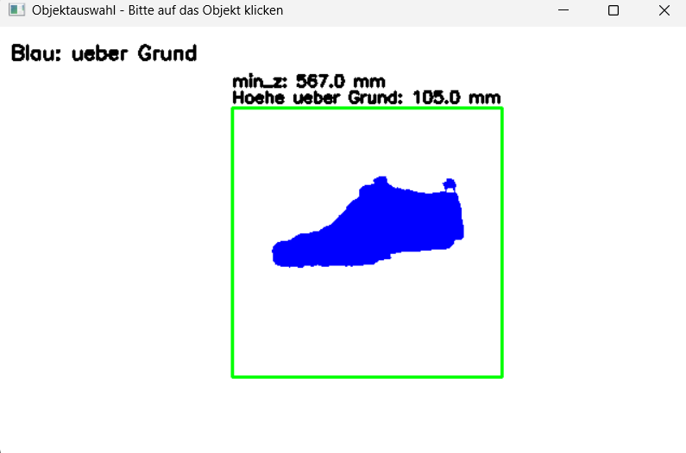
Abbildung 6: Tiefenwerte nach Objekt Filterung
Zur Kontrolle der Kalibrierung der Umrechnungsfaktoren wurde die Pixelauswertung live überprüft. Die blau hervorgehobenen Objektoberfläche erleichterten dabei das Erkennen möglicher Objekte (siehe Abbildung). In der finalen Umsetzung erfolgt die Objekterkennung vollständig automatisch.
Programm Ablauf
Beim Starten des Programmes wird zu Beginn eine Kalibrierungsdatei geladen. Diese enthält die zentralen Referenzwerte, insbesondere den Abstand zwischen Kamera und der Wägeplatte sowie den zugehörigen Umrechnungsfaktor in Millimeter pro Pixel.
Anschließend wird das Tiefenbild aufgenommen. In einem Vorverarbeitungsschritt werden, dann alle Pixel entfernt, die außerhalb der definierten Region of Interest (ROI) liegen oder deren Tiefenwert außerhalb des zulässigen Bereichs zur Wägeplatte liegt.
Die verbleibenden Objektpunkte werden mithilfe einer rotationsrobusten Bounding Box analysiert, die unabhängig von der Ausrichtung des Objekts stets die kleinstmögliche umschließende Box bestimmt. Aus dieser Bounding Box werden die Kantenlängen in Pixeln berechnet. Anschließend erfolgt die Umrechnung in reale Maßeinheiten, indem die ermittelten Pixelwerte mit dem zuvor bestimmten Kalibrierfaktor multipliziert werden. Dieses Ergebnis mit den berechneten Abmessungen wird direkt an das Interface übergeben.
Strukturierung des Übergabe-Dictionaries:
„distanz_meassure03.py“
# Ergebnis-Dictionary
result = {
"success": True, # Bei erfolgreichem Scan
"length": height_mm, # Bounding Box Länge/Höhe
"width": width_mm, # Bounding Box Breite
"height": hoehe_ueber_grund_obj,
"volume": volume_cm3,
"abmessung": f"{height_mm:.1f} x {width_mm:.1f} x {hoehe_ueber_grund_obj:.1f}",
"error": None,
"depth_frame": None
}

Bildverarbeitung mit Barcode Erkennung
Für die Bildverarbeitung sind die aufgenommenen Kamerabilder eine zentrale Grundlage, da in diesen Barcodes bzw. QR-Codes erkannt und anschließend ausgelesen werden sollen. Der entwickelte 3D-Scanner verfügt über vier Kameraperspektiven, wodurch ein Objekt aus mehreren Blickwinkeln erfasst wird. Dadurch erhöht sich die Wahrscheinlichkeit, dass sich mindestens ein Barcode vollständig sichtbar im Bild befindet und korrekt erkannt werden kann. Ziel dieser automatischen Erkennung ist es, den manuellen Arbeitsaufwand zu reduzieren und eine eindeutige Identifikation der gescannten Objekte zu ermöglichen.

Barcode Erkennung
Zur Überprüfung der Barcode Erkennung, wird das zuvor angesprochene YOLO-Modell verwendet, um die Funktionsfähigkeit des Modells mit einem Testdatensatz von 945 Bildern getestet. Diese Bilder enthalten unterschiedliche Barcode-Positionen, Perspektiven und Beleuchtungssituationen. Das Modell erfasste die Umrisse der Barcodes in einem Test durchlauf zu 99,91 % korrekt. Ein Ausschnitt dieses Testergebnisses ist in Abbildung 8 dargestellt.
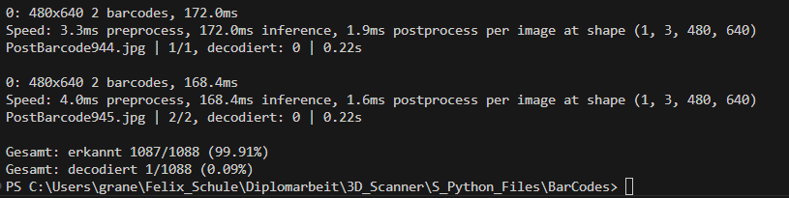
Abbildung 7: Ergebnis von der Yolo Erkennung
Ziel dieses Tests war primär die Überprüfung der zuverlässigen Barcode-Lokalisierung.

Die für den Test verwendeten Bilder stammen aus dem öffentlich verfügbaren Datensatz der Barcode-Erkennung. Diese Bilder enthalten Barcodes in unterschiedlichen Größen, Positionen und Bildausschnitten, um reale Anwendungssituationen möglichst gut zu simulieren. Ein Beispiel solcher Testbilder ist in Abbildung 9 dargestellt, um einen Eindruck der verwendeten Bilddaten zu vermitteln.
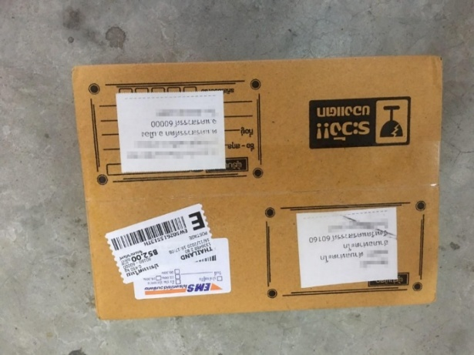
Abbildung 8: Foto mit Barcode für die Yolo Erkennung
Barcode Dekodierung
Nachdem der Barcode im Bild erkannt wurde, muss der Inhalt des Barcodes dekodiert werden. Hierfür wurden verschiedene Bibliotheken getestet. Zunächst wurde die Bibliothek ZXing eingesetzt, allerdings lieferte diese in der Praxis nur wenige erfolgreiche Dekodierungen. Aus diesem Grund wurde auf die Python-Bibliothek pyzbar umgestellt, welche eine deutlich stabilere und zuverlässigere Erkennung der Barcode-Informationen ermöglichte.
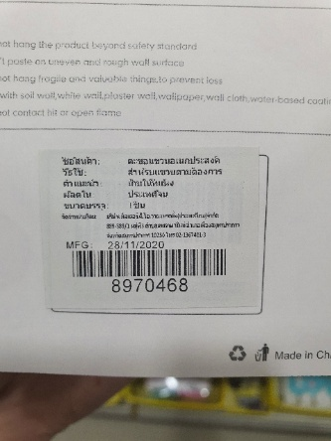
Abbildung 9: Foto mit Barcode für die Dekodierung
Zur Überprüfung der Barcode-Dekodierung wird die Bibliothek pyzbar verwendet. Die Funktionsfähigkeit wurde mit einem Testdatensatz von 527 Bildern getestet. Dieser Datensatz enthält Barcodes in unterschiedlichen Rotationen, Perspektiven sowie unter verschiedenen Beleuchtungssituationen.
Im selben Ordner wie die Bilder befindet sich zudem eine zugehörige .txt-Datei, welche die ROI-Ausschnitte der Barcodes bekanntgibt. Dadurch kann sich der Test ausschließlich auf die Dekodierung konzentrieren, da die Position der Barcodes bereits vorgegeben ist.
In einem Testdurchlauf konnten 94,12 % der Barcodes korrekt dekodiert werden. Ein Ausschnitt dieses Testergebnisses ist in Abbildung 10 dargestellt.

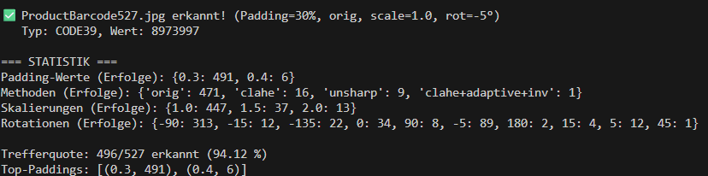
Abbildung 10:Ergebnis von der Barcode Dekodierung

Wichtige Faktoren sind – Padding, Rotation und skale. Zudem kommen noch 4 weitere Vorbereitungs verarbeitung bei der

Programm Ablauf

Gewichtserfassung
Die Gewichtserfassung basiert auf drei Wägezellen, deren Signale über Analog-Digital-Wandler (ADCs) erfasst und anschließend vom Raspberry Pi verarbeitet werden. Ziel ist es, aus den elektrischen Rohwerten ein präzises Gesamtgewicht in Gramm zu bestimmen.

Systemaufbau und Kommunikation
Die Wägezellen werden an ein Breakout-Board mit dem NAU7802 angeschlossen und über den Adafruit Analog-Digital-Wandler ausgelesen. Die Kommunikation erfolgt über die I²C-Schnittstelle, welche vom Raspberry Pi nativ unterstützt wird.
Da die eingesetzten ADCs nur auf zwei mögliche I²C-Adressen (0x2A und 0x2B) konfiguriert werden können, kommt es beim Betrieb mehrerer Module am selben I²C-Bus zu Adresskonflikten. Zur Lösung dieses Problems wird ein Multiplexer mit der Bezeichnung TCA9548A eingesetzt.

Der Multiplexer (MUX) ermöglicht es mehrere ADC-Module mit identischer Adresse zu betreiben, indem die einzelnen Geräte auf separate Kanäle verteilt werden. Über diesen Multiplexer kann jeweils ein bestimmter Kanal aktiviert werden, sodass immer nur das gewünschte ADC-Modul mit dem Raspberry Pi verbunden ist. Die Kommunikation erfolgt somit indirekt über den Multiplexer, der den Zugriff auf die einzelnen ADCs steuert.

Signalverarbeitung der Wägezellen
Die ADCs liefern Rohwerte, die proportional zur Verformung der Wägezellen sind. Um diese Rohwerte in physikalische Einheiten (Gramm) umzuwandeln, wird ein Kalibrierfaktor verwendet.
Zur Bestimmung des Kalibrierfaktors wird ein Referenzgewicht genutzt. Der gemessene Rohwert wird ins Verhältnis zum bekannten Gewicht gesetzt, wodurch ein individueller Kalibrierfaktor entsteht. Dieser Faktor wird in der Datei „weight_calibration.json“ gespeichert. Im Messbetrieb wird jeder Rohwert mit dem zugehörigen Kalibrierfaktor multipliziert, wodurch das Gewicht der jeweiligen Wägezelle in Gramm berechnet wird.

Programm Ablauf
Der Messvorgang erfolgt in einer festen Reihenfolge:
- Initialisierung der ADCs über den Multiplexer
  - Tarieren falls noch nichts vorhanden in der JSON-Datei
- Auswahl des entsprechenden Kanals für jede Wägezelle
- Auslesen der aktuellen Rohwerte der einzelnen Wägezellen
- Umrechnung der Rohwerte mithilfe der gespeicherten Kalibrierfaktoren
- Addition der Einzelwerte zur Bestimmung des Gesamtgewichts

Softwarelogik
Das Python Gewichts_Messung02.py Modul beinhaltet mehrere zentrale Funktionen:
- tara() – führt eine Nullstellung aller Wägezellen durch und speichert die ermittelten Offsets in einer JSON-Datei. Diese Tarierung wird beim Start der GUI automatisch durchgeführt, kann aber auch manuell über die Benutzeroberfläche erneut ausgeführt werden.
- calibrate_cell(index, known_weight_grams) – kalibriert eine einzelne Wägezelle mit einem bekannten Referenzgewicht. Dabei wird der individuelle Kalibrierfaktor berechnet und gespeichert.
- measure_cell(index) – liest den aktuellen Rohwert einer Zelle aus, wendet den Kalibrierfaktor an und glättet den Wert zur Reduktion kurzfristiger Schwankungen.
- get_weight() – summiert dem Einzelgewichte aller Zellen und liefert das Gesamtgewicht in Gramm.

Die Kalibrierungsfaktoren als auch die Tara-Offsets werden in der JSON-Datei gespeichert. Dadurch bleiben die Werte zwischen den Messungen erhalten, und reproduzierbare Messergebnisse sind gewährleistet.

„weight_calibration.json“
{
"faktoren": [
-0.004423,
-0.00425,
-0.004543
],
"zero_offsets": [
0,
0,
0
],
"_comment_default_factors": "Original calibration factors from code: [-0.004423, -0.00425, -0.004543]. Copy these values into 'faktoren' to reset manually."
}

Beleuchtung
Die LED-Beleuchtung wird über einen ESP32 gesteuert, um die GPIO-Pins des Raspberry Pi zu entlasten und Störungen zu vermeiden. Die Verbindung erfolgt über einen USB-UART-Wandler (/dev/ttyUSB0) mit 9600 Baud, 8 Datenbits, 1 Stoppbit und ohne Parität. Jeder Befehl besteht aus einem ASCII-Zeichen mit Zeilenumbruch, vor jedem Ein- oder Ausschalten wird "Change" gesendet, um den ESP32 in den Steuermodus zu versetzen.
Protokoll für die _send_command Funktion:
„Interface_v08.py “
class CameraManager:
def _control_light(self, state: bool):
"""Steuert die Beleuchtung """
''' Mögliche Commands: (nur ‘a’ & ’0’ verwendet)
case '1': Blitz(1); break;
case '2': Blitz(2); break;
case '3': Blitz(3); break;
case '4': Strip_On(); break;
case 'a': All_ON(); break;
case '0': All_OFF(); break;
'''
Die Beleuchtungssteuerung wird in der Raspberry-Pi-Software von der Klasse CameraManager übernommen. _send_command öffnet bei Bedarf den seriellen Port und sendet die Befehle, _control_light schaltet die LEDs ein oder aus und sorgt kurz für Stabilisierung. Im Scanablauf leuchten die LEDs vor der ersten Aufnahme auf und werden danach wieder ausgeschaltet. Die Testfunktion „Beleuchtung prüfen“ schaltet die Lichter für fünf Sekunden ein.

Details zur Firmware sind unter „2.3.x ……….“ beschrieben.

Datenmanagement
Für die Verarbeitung der erfassten Daten wurde eine CSV-Datei implementiert, die mit dem SAP-System der Firma Leitner kompatibel ist. Dadurch können die aufgenommenen Daten ohne zusätzliche Anpassungen in das System importiert werden. Der Export erfolgt in einem Format, das den Anforderungen des SAP-Imports entspricht und somit eine einfache sowie schnelle Weiterverarbeitung der Messdaten ermöglicht.

Abbildung

Ursprünglich wurde geprüft, ob eine direkte automatisierte Anbindung an das SAP-System umgesetzt werden kann. Eine solche Integration war jedoch nicht möglich, da von Seiten der IT-Abteilung der Firma Leitner keine Freigabe für eine direkte Schnittstelle erteilt wurde. Aus diesem Grund erfolgt die Datenübertragung über eine CSV-Datei, die anschließend manuell in das SAP-System importiert werden kann.
Die Speicherung der Daten erfolgt in einer klar strukturierten Ordnerhierarchie.
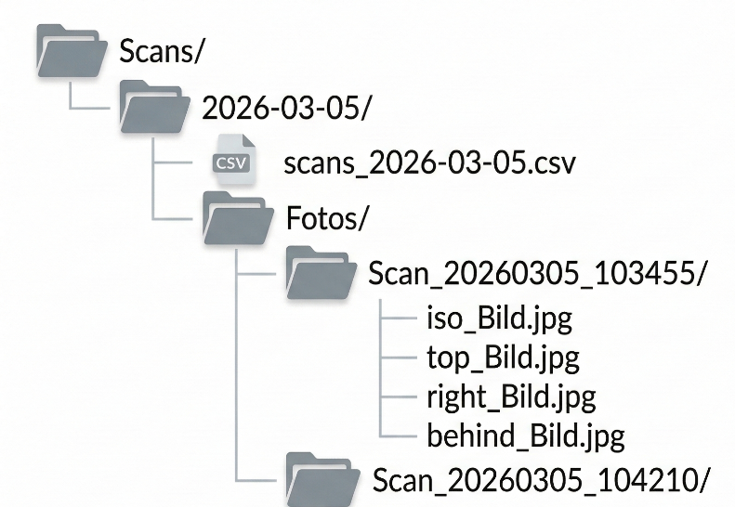

Abbildung 11: Ordnerstruktur
Auf dem Desktop des Raspberry Pi befindet sich der Hauptordner „Scans“, in dem alle vom Benutzer gespeicherten Daten abgelegt werden. Innerhalb dieses Ordners wird für jeden Kalendertag automatisch ein eigener Unterordner erstellt, der nach dem jeweiligen Datum benannt ist. In diesem Tagesordner werden sämtliche Scans gespeichert, die an diesem Tag durchgeführt wurden. Beginnt ein neuer Tag, wird automatisch ein neuer Ordner angelegt, wodurch eine chronologische und übersichtliche Struktur entsteht.

Im jeweiligen Tagesordner befindet sich die CSV-Datei, welche alle erfolgreichen Scans des Tages enthält. Dadurch werden sämtliche Messdaten eines Tages zentral in einer einzigen Datei gesammelt. Die aufgenommenen Bilder werden hingegen separat gespeichert. Hierfür existiert innerhalb des Tagesordners ein weiterer Unterordner, in dem für jeden einzelnen Scan ein eigener Ordner erstellt wird. Diese Scan-Ordner sind mit einem Zeitstempel versehen, sodass jede Bildaufnahme eindeutig zugeordnet werden kann.

Diese Struktur wurde bewusst einfach gestaltet, um auch bei einer großen Anzahl an Scans eine übersichtliche Organisation und schnelle Auffindbarkeit der Daten zu gewährleisten. Gleichzeitig unterstützt diese Vorgehensweise das grundlegende Ziel des Projekts: eine effiziente und benutzerfreundliche Erfassung sowie Verwaltung von Scan- und Messdaten.

User Interface für die Datenverarbeitung
Auf Grundlage der theoretischen Grundlagen wurde die GUI im konkreten System implementiert. Sie ist so aufgebaut, dass sie den gesamten Arbeitsprozess des 3D-Scanners abbildet und die Bedienung für Anwender ohne tiefgehende technische Kenntnisse ermöglicht.

Startseite und Systemprüfung
Die Startseite der GUI stellt zentrale Steuerfunktionen und Diagnoseoptionen bereit:
- Überprüfung der Kamerakommunikation aller vier Kameramodule
- Aktivierung und Kontrolle der Scanner-Beleuchtung
- Tarieren der Wägezellen
- Verweis auf die Betriebsanleitung
- Starten eines Scanvorgangs
- Beenden des Programms

Bildaufnahme und Kontrolle
Beim Start eines Scanvorgangs werden zunächst Bilder von allen Kameras aufgenommen. Diese Aufnahmen werden in der GUI angezeigt, sodass der Benutzer die Qualität der Bilder überprüfen kann.
Die GUI bietet folgende Interaktionsmöglichkeiten:
- Akzeptieren oder Verwerfen der Bilder
- Erneutes Aufnehmen bei unzureichender Qualität
- Prüfung auf korrekte Objekterkennung und ausreichende Objektgröße
Durch diese Kontrolle wird sichergestellt, dass nur geeignete Bilddaten in die weitere Verarbeitung gelangen, was die Genauigkeit der Messungen erhöht.

Automatisierte Verarbeitung
Nach Bestätigung der Bildaufnahmen startet die automatisierte Verarbeitung. Diese umfasst mehrere Schritte:
- Barcode-Erkennung: Detektion und Auswahl von bis zu zwei Barcodes (EAN-13 für Artikelnummer, Code 128 für interne Materialnummer). Checkboxen ermöglichen die gezielte Auswahl der relevanten Codes.
- Gewichtserfassung: Auslesen der Wägezellen über die angeschlossenen ADC-Module.
- Geometrische Abmessungen: Ermittlung von Länge, Breite und Höhe der Objekte mithilfe der Tiefenkamera.
Der Fortschritt wird in Echtzeit über einen visuellen Fortschrittsbalken angezeigt. Tritt ein Fehler auf, wird dieser sowohl in einer Log-Datei dokumentiert als auch visuell in der GUI markiert. Felder mit unvollständigen oder fehlerhaften Daten werden als „Undefiniert“ angezeigt, um eine klare Rückmeldung zu geben.

Manuelle Korrekturmöglichkeiten
Da bestimmte Objekte aufgrund ihrer Größe, Oberfläche oder Form nicht automatisch vollständig erfasst werden können, sind alle Messfelder editierbar. Benutzer können Werte manuell ergänzen oder korrigieren.
Für die Barcode-Verarbeitung stehen Checkboxen zur Verfügung, die eine gezielte Auswahl der zu verwendenden Codes ermöglichen. Dies reduziert den manuellen Aufwand, da nicht physisch auf die Verpackung geschaut werden muss, um irrelevante Barcodes zu ignorieren.

Datenspeicherung und Systemintegration
Die Daten werden standardmäßig lokal gespeichert:
- Messwerte in einer CSV-Datei
- Bilddateien in einem definierten Verzeichnis
- Isometrischer Bild Pfad in der CSV-Datei
Die CSV-Struktur ist kompatibel mit dem internen ERP-System (SAP), sodass ein Import ohne zusätzliche Aufbereitung möglich ist. Optional kann eine direkte Übertragung der Daten über eine API erfolgen, sofern Netzwerkfreigaben und Freigaben der IT-Abteilung vorhanden sind. Was leider nicht der Fall war.

Systemansteuerung
Die Ansteuerung des Gesamtsystems erfolgt über eine kabelgebundene Ethernet-Verbindung zwischen dem Bedienrechner und dem Raspberry Pi.
Die GUI wird über VNC-Viewer aufgerufen, wodurch der Zugriff auf das Interface direkt über die IP-Adresse des Raspberry Pi möglich ist. Dieses Konzept erlaubt:
- einfache Inbetriebnahme
- schnelle Wartung
- Fehlersuche ohne angeschlossene Peripheriegeräte
- flexible Integration in bestehende Netzwerke

Flussdiagramm
Zur Darstellung des gesamten Ablaufs wurde ein Flussdiagramm erstellt. Es visualisiert den Prozess von der Systeminitialisierung über Bildaufnahme, Sensor- und Hardwareerfassung bis hin zur Speicherung der Messdaten oder deren Übergabe an das ERP-System.
Dieses Diagramm dient sowohl der technischen Dokumentation als auch der Fehleranalyse und erleichtert spätere Erweiterungen oder Optimierungen.

Wichtig muss noch gemacht werden oder verwiesen weden auf den anhang!!

Weitere individuelle Abschnitte
(FV = Text) Diese Abschnitte sind individuell mit Ihren Betreuer:innen festzulegen.

Zusammenfassung individueller Teil
Das Projektziel konnte grundsätzlich erreicht werden, jedoch nicht vollständig in dem ursprünglich geplanten Umfang. Insbesondere die Arbeit mit der Tiefenkamera erforderte deutlich mehr Entwicklungszeit als erwartet. Aufgrund verschiedener Probleme, wie einer zu geringen Anzahl an verwertbaren ROI-Punkten sowie instabilen Messergebnissen, musste schließlich auf ein einfacheres und weniger genaues Messverfahren umgestellt werden. Eine vollständige Ursachenanalyse wäre im Rahmen der Diplomarbeit mit einem unverhältnismäßig hohen Zeitaufwand verbunden gewesen.

Auch die geplante direkte Integration in das SAP-System konnte nicht vollständig umgesetzt werden. Der Datenaustausch erfolgt daher über den Export einer CSV-Datei, die anschließend manuell in das System importiert wird. Diese Einschränkung entstand durch Sicherheitsvorgaben der IT-Abteilung der Firma Leitner, da eine direkte Systemanbindung potenzielle Risiken für Datenkonsistenz und Systemstabilität darstellen könnte.

Der individuelle Beitrag dieser Arbeit lag insbesondere in der Entwicklung und Umsetzung der Gewichtserfassung. Dabei wurden mehrere Wägezellen über den Analog-Digital-Wandler NAU7802 ausgelesen und über einen I²C-Multiplexer TCA9548A angesteuert. Zusätzlich wurden Kalibrierungs- und Tarierverfahren implementiert sowie eine Softwarelogik zur Verarbeitung und Summierung der Messwerte entwickelt. Die Gewichtsmessung erwies sich dabei als genauer als ursprünglich erwartet. Auch die entwickelte der mehr Sprachigen Benutzeroberfläche ermöglicht eine einfache und übersichtliche Bedienung des Systems.

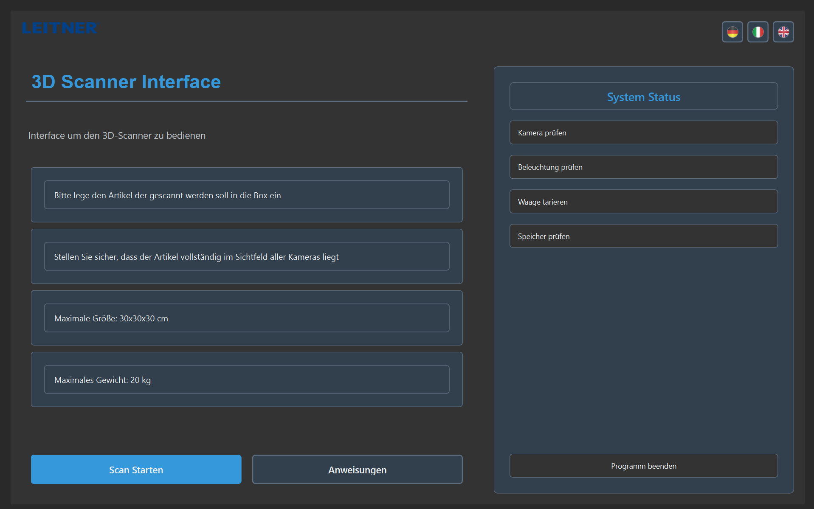
Abbildung 12: Startseite des fertigen Interfaces

Im Verlauf der Diplomarbeit konnten zahlreiche praktische Erfahrungen gesammelt werden, insbesondere im Bereich der Ansteuerung unterschiedlicher Hardwarekomponenten über Schnittstellen wie I²C, USB und UART. Zudem zeigte sich, dass Wägezellen sehr zuverlässig arbeiten und stabile Messergebnisse liefern können. Auch im Softwarebereich wurden neue Erkenntnisse gewonnen. Die Programmiersprache Python erwies sich als gut strukturierte und leicht verständliche Lösung für die Implementierung der Systemlogik, auch wenn für grafische Benutzeroberflächen mittlerweile modernere Alternativen existieren.

Zusammenfassung und Ausblick

Zusammenfassung der gesamten Arbeit
(FV = Text)

Gemessene Werte von Vans-Schuh:
- Länge: 114 mm
- Breite: 265 mm
- Höhe: 98 mm
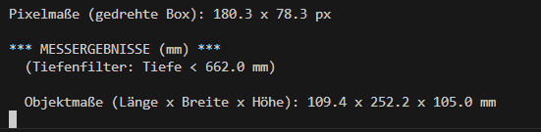
Abbildung 13: Ergebnis der Abmessungen

Die Messungen wurden unter nicht optimalen Lichtverhältnissen durchgeführt, wodurch geringfügige Abweichungen zum Realmaß entstanden. Insgesamt zeigt das Verfahren jedoch eine stabile und für die Anwendung ausreichende Genauigkeit.

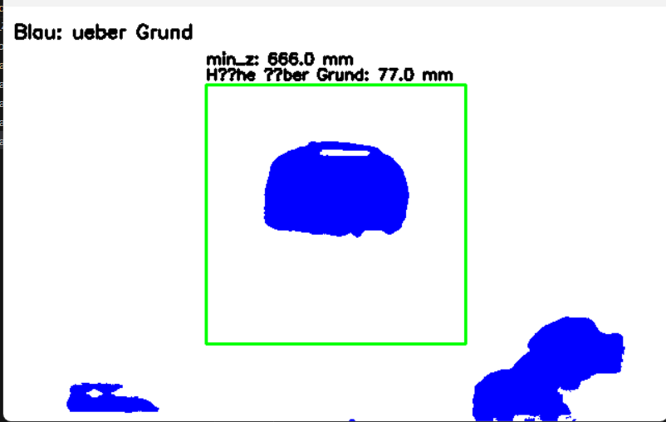
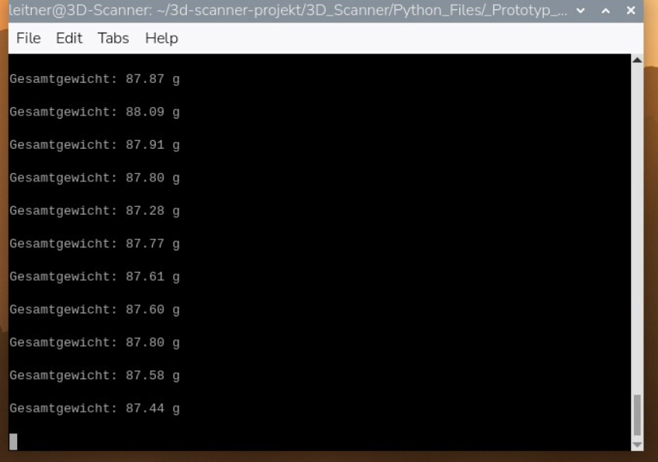
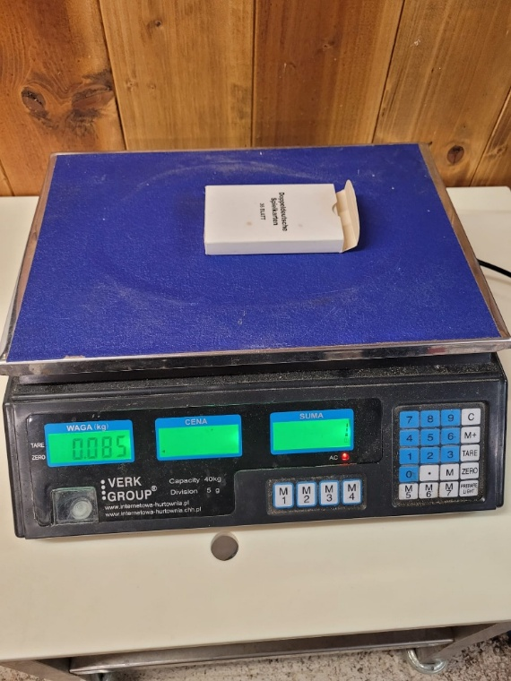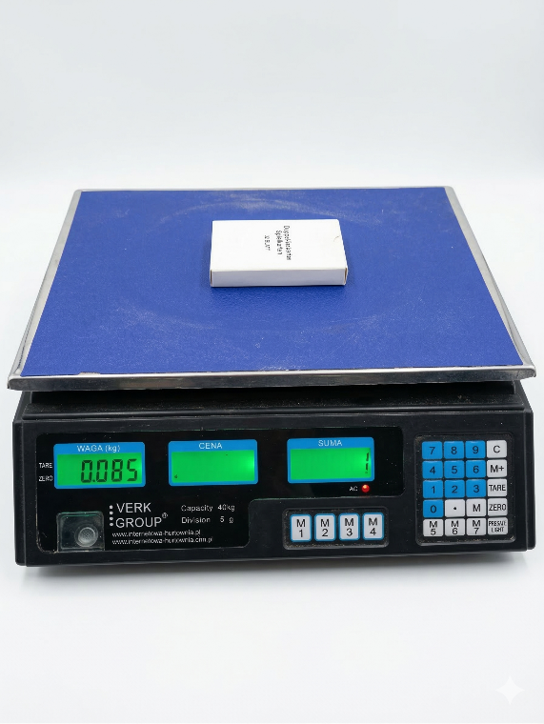

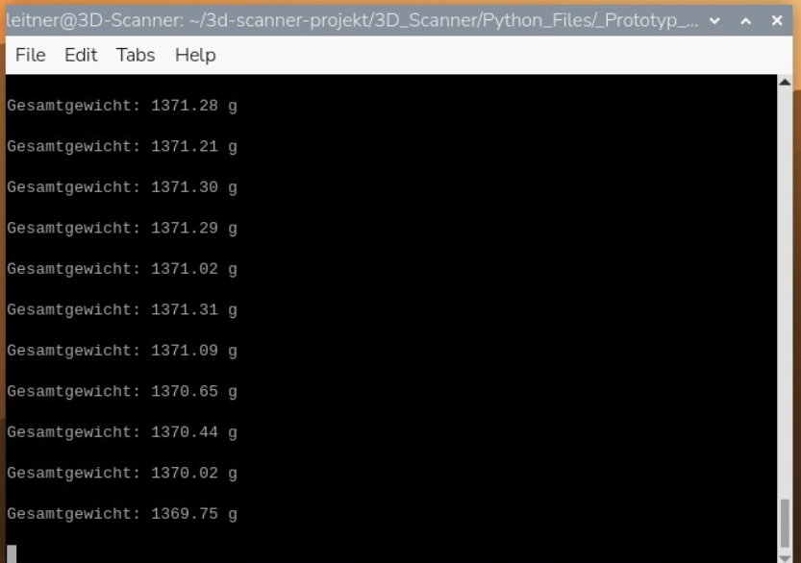
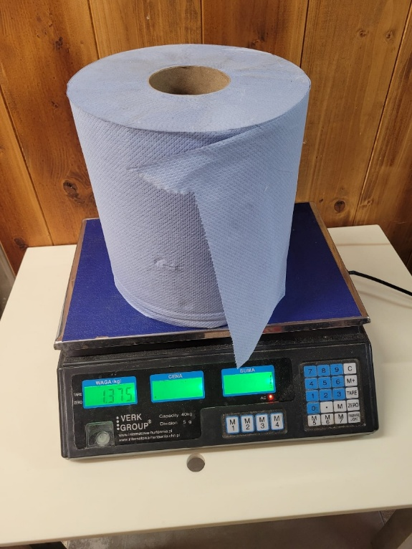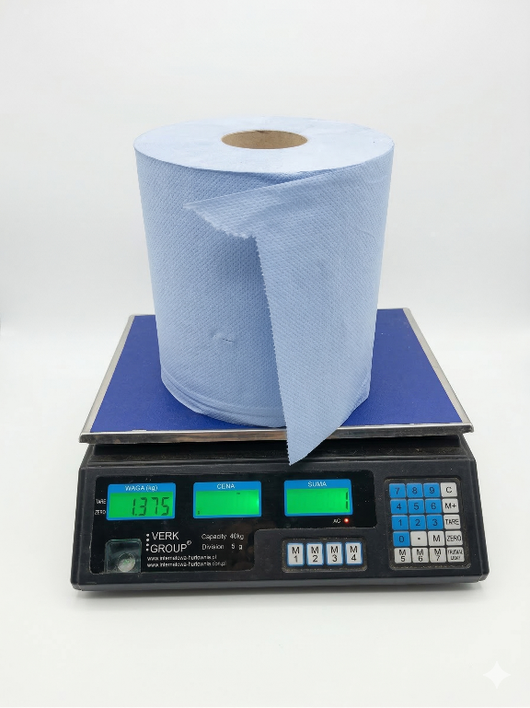

Bei Leerer Wägefläche
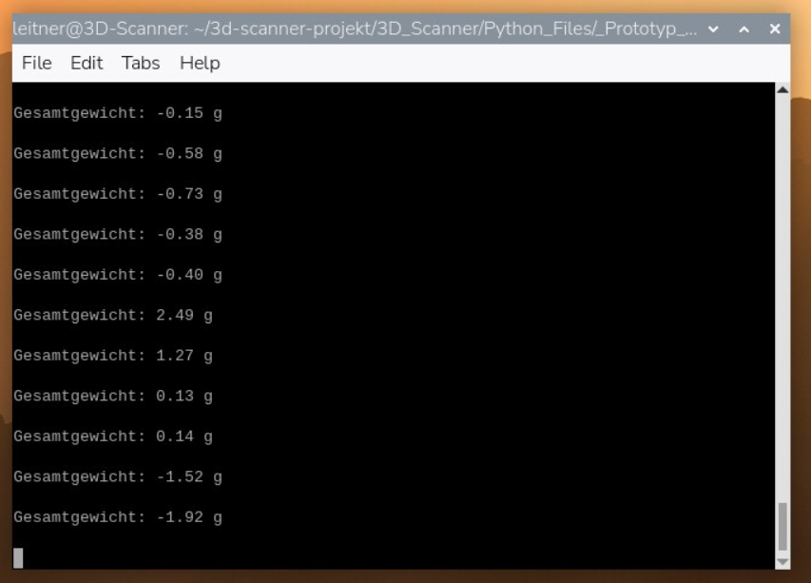
Dieses Kapitel beinhaltet eine Zusammenfassung der gesamten Arbeit, es wird also die Diplomarbeit als ein Projekt betrachtet.

Ausblick

Hardwareseitig

Softwareseitig
Im Rahmen weiterführender Arbeiten könnten mehrere Punkte direkt auf den aktuellen Stand des Projekts aufbauen. Ein zentraler Ansatz wäre die Erweiterung der Messfunktionen, beispielsweise durch die Implementierung einer Point-Cloud-Messung. Dadurch könnten Objekte noch präziser in drei Dimensionen erfasst werden, was die Genauigkeit der geometrischen Abmessungen weiter erhöht.
Darüber hinaus wäre eine direkte Integration in das ERP-System (SAP) über eine API denkbar. Dieser Schritt würde den derzeitigen manuellen oder halbautomatischen Datenexport ersetzen und den Arbeitsprozess weiter vereinfachen, Zeit sparen und Fehlerquellen reduzieren.
Weitere potenzielle Verbesserungen betreffen die Qualität, Effizienz und Kostenoptimierung des Systems. Dazu zählen unter anderem:
Optimierung der Bildaufnahme und Datenverarbeitung durch effizientere Algorithmen
Erweiterung der Benutzeroberfläche um zusätzliche Kontroll- und Analysefunktionen
Integration zusätzlicher Sensorik oder Kameras für komplexere Objekte
Zudem könnten alternative Ansätze untersucht werden, um die Messungen zu vergleichen, wie z. B. unterschiedliche Tiefenkamera-Systeme oder alternative 3D-Messverfahren. Solche Vergleiche würden helfen, die Stärken und Schwächen der aktuellen Lösung noch genauer zu bewerten und zukünftige Entwicklungen gezielt zu steuern.
Insgesamt bietet das Projekt eine solide Grundlage, auf der sowohl die Funktionalität als auch die Effizienz und Anwenderfreundlichkeit des 3D-Scanners weiter verbessert werden können.

Erklärung der Eigenständigkeit
EIDESSTATTLICHE ERKLÄRUNG
Ich erkläre an Eides statt, dass ich die vorliegende Arbeit selbständig und ohne fremde Hilfe verfasst, andere als die angegebenen Quellen und Hilfsmittel nicht benutzt und die den benutzten Quellen wörtlich und inhaltlich entnommenen Stellen als solche erkenntlich gemacht habe. Meine Arbeit darf öffentlich zugänglich gemacht werden, wenn kein Sperrvermerk vorliegt.

Ort, Datum | Schüler:in 1
Ort, Datum | Schüler:in2

Arbeitsnachweise

Verzeichnisse

Literaturverzeichnis
Wird mithilfe von Zotero erstellt…

Abkürzungsverzeichnis
(FV Text) Optionaler Abschnitt. Nur verwenden, wenn mehr als 10 verschiedene Abkürzungen im gesamten Dokument vorkommen.

Tabellen
(FV Text) Optionaler Abschnitt. Nur verwenden, wenn mehr als 10 verschiedene Tabellen im gesamten Dokument vorkommen.

Abbildungen
Abbildung 1: Hier steht, was die Abbildung zeigt 5
Abbildung 2: OAK-D 2S 10
Abbildung 3: JET – Farbskala mit minimal Distanzmessung vom ROI 23
Abbildung 4: JET – Farbskala mit unbekannten Punkten im ROI 24
Abbildung 5: Tiefenwerte nach Objekt Filterung 24
Abbildung 6: Ergebnis von der Yolo Erkennung 26
Abbildung 7: Foto mit Barcode für die Yolo Erkennung 27
Abbildung 8: Foto mit Barcode für die Dekodierung 27
Abbildung 9:Ergebnis von der Barcode Dekodierung 28
Abbildung 10: Ordnerstruktur 33
Abbildung 11: Startseite des fertigen Interfaces 41
Abbildung 12: Ergebnis der Abmessungen 42

Anhang
(FV Text) Optionales Kapitel. Hier werden Datenblätter, große Zeichnungen, Skizzen, Bilder, etc. eingefügt, die im Fließtext der vorigen Kapitel nicht eingefügt werden, da sie dort die Übersichtlichkeit bzw. Struktur dieser Kapitel verschlechtern würden.

